哈尔滨工业大学计算机科学与技术学院

实验报告

课程名称： 机器学习

课程类型： 选修

实验题目： 多项式拟合曲线

学号：1190201018

姓名： 李昆泽

# 实验目的

掌握最小二乘法求解（无惩罚项的损失函数）、掌握加惩罚项（2范数）的损失函数优化、梯度下降法、共轭梯度法、理解过拟合、克服过拟合的方法（如加惩罚项、增加样本）。

# 实验要求及实验环境

**实验要求**

1. 生成数据，加入噪声；

2. 用高阶多项式函数拟合曲线；

3. 用解析解求解两种loss的最优解（无正则项和有正则项）

4. 优化方法求解最优解（梯度下降，共轭梯度）；

5. 用你得到的实验数据，解释过拟合。

6. 用不同数据量，不同超参数，不同的多项式阶数，比较实验效果。

7. 语言不限，可以用matlab，python。求解解析解时可以利用现成的矩阵求逆。梯度下降，共轭梯度要求自己求梯度，迭代优化自己写。不许用现成的平台，例如pytorch，tensorflow的自动微分工具。

**实验环境**

OS：Win 10

Python 3.8

# 设计思想

1. 数据生成

利用函数 $sin(2πx)$ 产生样本， $x$ 在[0,1]上均匀分布，在此基础上加入均值为0，方差为0.2的高斯噪声。加入噪声的部分通过python中的numpy库进行实现，具体代码如下图所示。

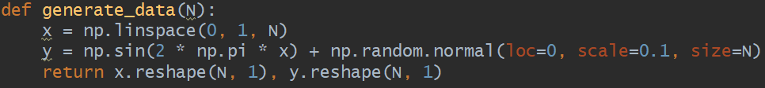

图 1 数据生成

至于最后的reshape方法是为了保证返回向量行和列的维度和预期的一致，以避免一些潜在的问题。

1. 用高阶多项式函数拟合曲线（无正则项）

采用最小二乘法对多项式函数进行拟合，即建立误差函数来测量每个样本点真实值与预测值之间的误差，误差函数如下。

$$E_{w}=\frac{1}{2}{(Xw-y)}^{T}(Xw-y)$$

其中

$$X=\left[\begin{matrix}1 & x_{1} & ⋯ & x_{1}^{m} \\ 1 & x_{2} & ⋯ & x_{2}^{m} \\ ⋮ & ⋮ & ⋱ & ⋮ \\ 1 & x_{N} & ⋯ & x_{N}^{m}\end{matrix}\right]$$

$$w=\left[\begin{matrix}w_{1} \\ w_{2} \\ ⋮ \\ w_{N}\end{matrix}\right]$$

$$y=\left[\begin{matrix}y_{1} \\ y_{2} \\ ⋮ \\ y_{N}\end{matrix}\right]$$

另外， $m$ 表示拟合所用多项式的次数， $N$ 表示样本数。

根据最小二乘法的原理，我们所需要做的就是求上述误差函数的最小值，我们对 $E_{w}$ 关于 $w$ 求偏导，结果如下。

$$\frac{∂E_{w}}{∂w}=X^{T}Xw-X^{T}y$$

令 $\frac{∂E_{w}}{∂w}=0$，可得

$$w^{*}={(X^{T}X)}^{-1}X^{T}y$$

由上式可知，如果要计算 $w^{*}$，需要 $X$ 和 $y$，其中 $y$ 在数据的生成部分就已经计算出来了，所以下面只要计算 $X$ 即可。

我们分别构建下面两个向量：

$$x=\left[\begin{matrix}x_{1} \\ x_{2} \\ ⋮ \\ x_{N}\end{matrix}\right]$$

$$order=\left[\begin{matrix}1 & 2 & ⋯ & m\end{matrix}\right]$$

利用numpy库的broadcasting（广播）机制， $X=x** order$，当然这个式子只在python里成立，是利用广播机制的一种简化计算方法。具体代码如下图所示。



图 2 **X**计算

这里我们暂时不给出关于 $w^{*}$ 计算的python代码的实现，因为有无正则项的两种情况实际上是可以进行合并的，具体代码会在下一小节中给出。

1. 用高阶多项式函数拟合曲线（有正则项）

在无正则项的高阶多项式函数拟合中，我们发现拟合出的 $w^{*}$ 中的元素普遍有较大的绝对值，我们可以加入正则项来缓解这种过拟合。加入正则项之后的误差函数如下所示。

$$\tilde{E_{w}}=\frac{1}{2}{\left(Xw-y\right)}^{T}\left(Xw-y\right)+\frac{λ}{2}{\left\|\begin{matrix}w\end{matrix}\right\|}^{2}$$

对 $\tilde{E_{w}}$ 关于 $w$ 求偏导，结果为

$$\frac{∂\tilde{E_{w}}}{∂w}=X^{T}Xw-X^{T}y+λw$$

令 $\frac{∂\tilde{E_{w}}}{∂w}=0$，可得

$$w^{*}={(X^{T}X+λI)}^{-1}X^{T}y$$

在上一小节中，我们已经给出了 $X$ 和 $y$ 的计算方法，这里给出计算 $w^{*}$ 的python代码。



图 3 $w^{*}$ 计算

这里实际上是把有无正则项的情况结合起来了，如果lamda等于0，则对应无正则项的情况；如果lamda>0，则对应加入正则项的情况。

1. 梯度下降求解最优解

这里的误差函数实际上和最小二乘法时的类似，误差函数如下。

$$E_{w}=\frac{1}{2}{(Xw-y)}^{T}(Xw-y)$$

与最小二乘法不同是，这里我们的想法是计算 $E_{w}$ 关于 $w$ 的梯度。我们知道顺着梯度的方向为增长最快的方向，那么梯度的反方向即为下降最快的方向。

我们通过迭代法求解最优的 $w$。首先初始化 $w$ 为一个全1的向量，计算 $E_{w}$ 关于 $w$ 的梯度，在这里数值上等于 $E_{w}$ 关于 $w$ 的偏导。

$$\frac{∂E_{w}}{∂w}=X^{T}Xw-X^{T}y$$

我们记 $E_{w}$ 关于 $w$ 的偏导为dw，设学习率为alpha，则每次迭代为W = W – alpha * dw，每经过一次迭代， $E_{w}$ 的值就会越小，也就逐步靠近最小值，当相邻两次迭代之后的 $E_{w}$ 的差值小于 $δ$（$δ$ 为一个较小的数）时，停止迭代，认为此时误差函数已经基本达到最小值。此时的 $w$ 即为我们最终要求的参数。具体的代码实现如下。

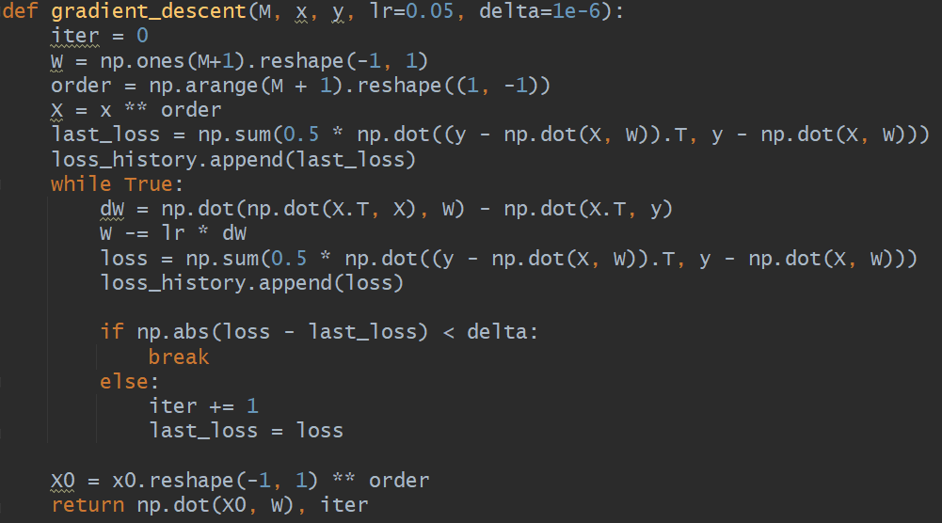

图 4 梯度下降代码实现

在上述代码中我们用loss_history来记录每一次梯度下降后的误差值，loss和last_loss分别保存当前和前一次的误差值，当它们的差值小于delta时，退出迭代。

1. 共轭梯度法求解最优解

共轭梯度法解决形如 $Ax=b$ 的线性方程组解的问题 （$A$ 必须是对称的、正定的）。共轭梯度法是一个典型的共轭方向法，它的每一个搜索方向是互相共轭的，而这些搜索方向仅仅是负梯度方向与上一次迭代的搜索方向的组合，因此，存储量少，计算方便。

对于第k步的残差 $r_{k}=b-Ax_{k}$，我们根据残差去构造下一步的搜索方向 $p_{k}$，初始时我们令 $p_{0}=r_{0}$。然后利用Gram-Schmidt方法依次构造互相共轭的搜素方向 $p_{k}$，具体构造的时候需要先得到第k+1步的残差，即 $r_{k+1}=r_{k}-α_{k}Ap_{k}$，根据第k+1步的残差构造下一步的搜索方向 $p_{k+1}=r_{k+1}+β_{k+1}p_{k}$。其中

$$α_{k}=\frac{p_{k}^{T}r_{k}}{p_{k}^{T}Ap_{k}}$$

$$β_{k+1}=\frac{r_{k+1}^{T}r_{k+1}}{r_{k}^{T}r_{k}}$$

具体代码如下图所示。

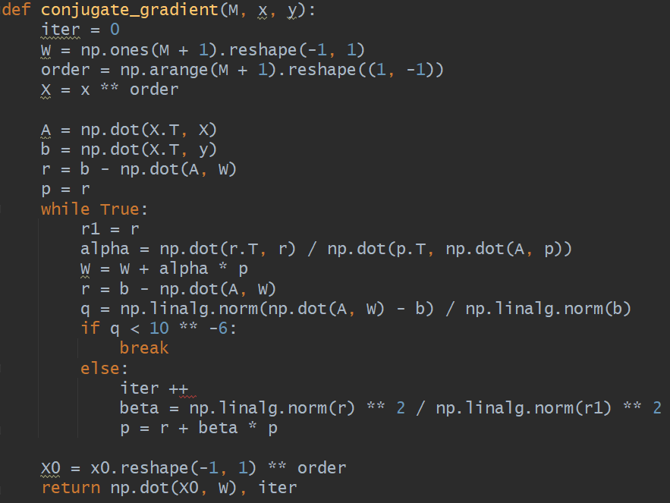

图 5 共轭梯度下降算法实现

# 实验结果与分析

1. 最小二乘法（无正则项）

固定样本大小为10，分别使用不同的多项式阶数进行测试。

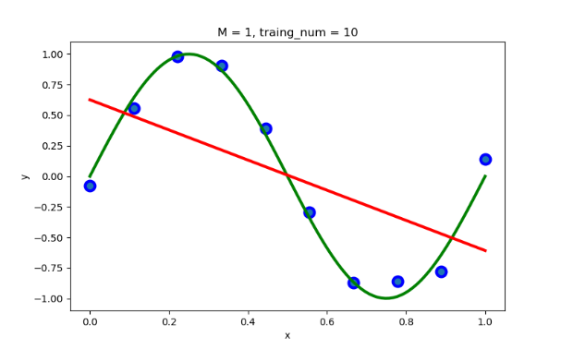 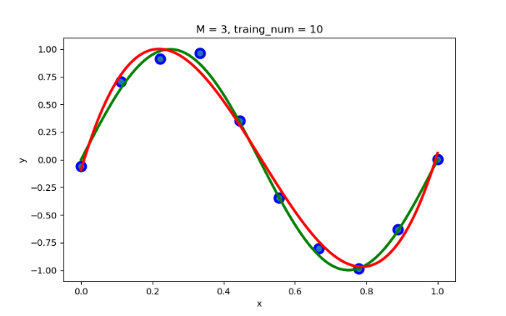

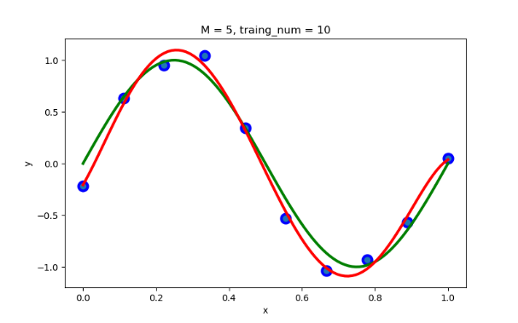 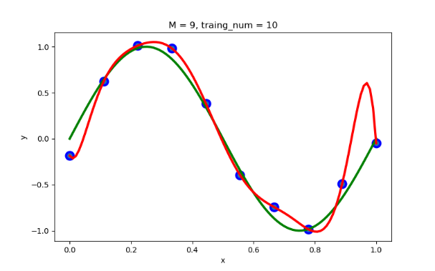

可以发现，在样本数量较少时，当M=3时拟合情况较好。当多项式次数较低时，无法拟合出所需要的曲线形状，属于“欠拟合”；而在多项式次数较高（例如M=9）时，曲线虽然很好的拟合了所有的点，但实际上不能很好的拟合 $sin(2πx)$ 这个函数，表现出一种“过拟合”的情况。

在阶数过大的情况下，模型的复杂度和拟合的能力都增强，因此可以通过选择绝对值较大的系数来实现一种“震荡”，并以此来拟合所有的数据点。

下面，我们固定多项式次数为9，改变样本数量，观察通过样本数量的改变能否缓解过拟合的情况。下面分别是样本数量为10，20，50，100时拟合曲线图。

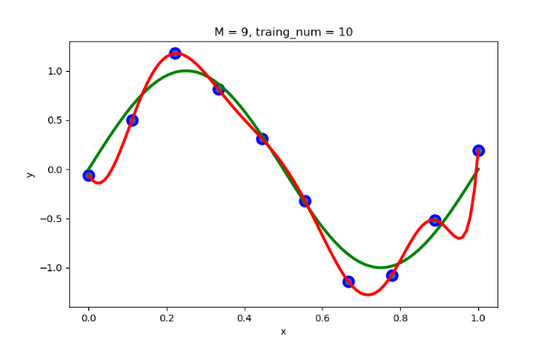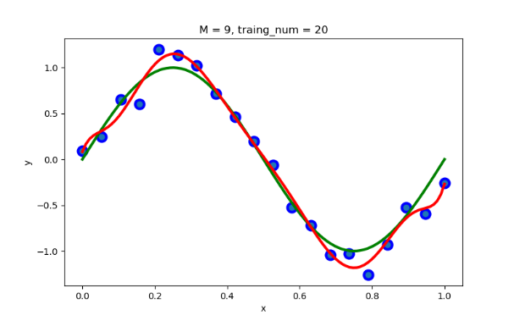

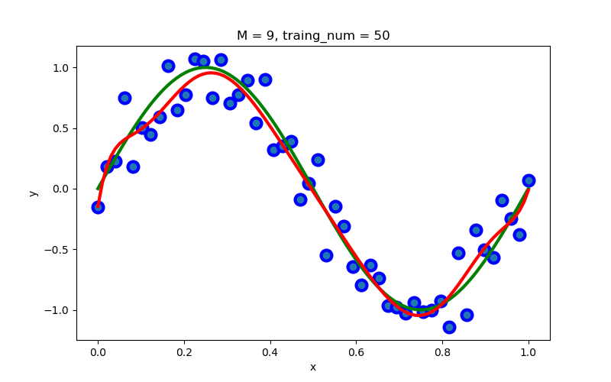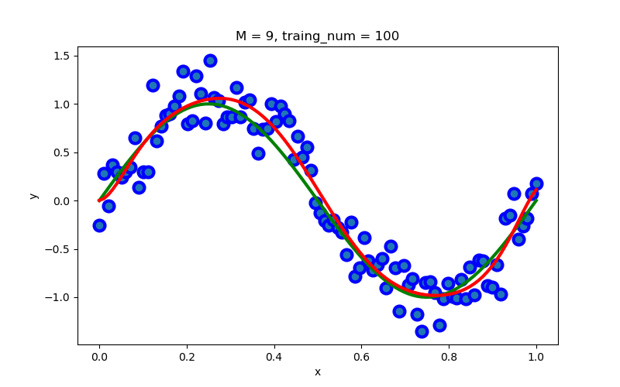

可以发现，在固定多项式次数的情况下，随着样本数量的变化，“过拟合”的现象有所缓解。在样本数量为10和20时，过拟合现象还是比较明显的，但当样本数量达到50和100之后，过拟合现象得到明显好转。

1. 最小二乘法（有正则项）

**（1）参数 $λ$****的选择**

加入正则项的目的是为了缓解过拟合，正则项的系数 $λ$ 的大小实际上反映了缓解过拟合的程度。

当 $λ=0$ 时，没有任何缓解过拟合的效果，当 $λ$ 过大时，可能会出现“欠拟合”的情况，下面我们通过实验寻找较优的 $λ$ 值。

固定样本数和多项式次数，将不同的 $λ$ 值代入，比较拟合效果。

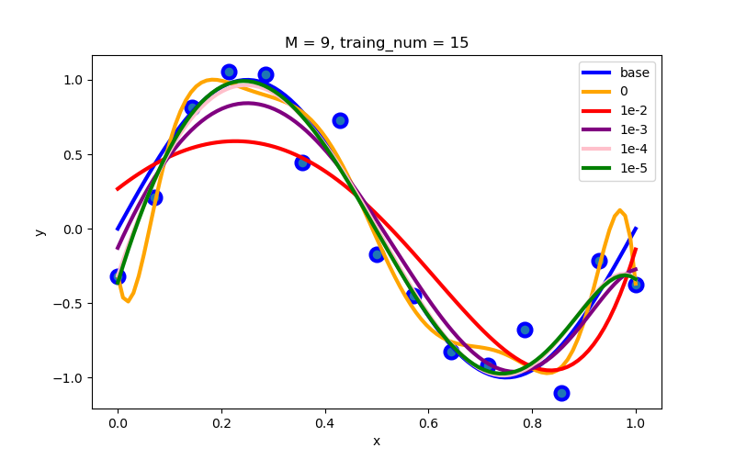

通过上图我们发现，当 $λ≥{10}^{-3}$ 时，会出现欠拟合的情况，当 $λ={10}^{-4}$ 或者 ${10}^{-5}$ 时与原函数较为接近，拟合效果较好，这里取 $λ={10}^{-4}$。

**（2）比较拟合效果**

我们首先固定样本个数，改变多项式次数，对比是否添加正则项的拟合效果。

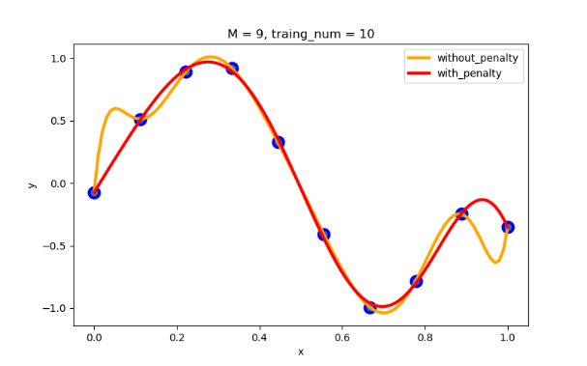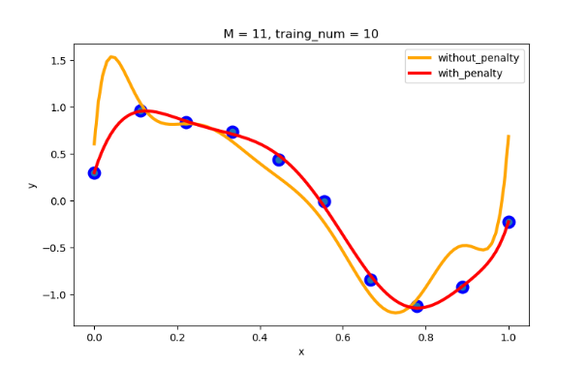

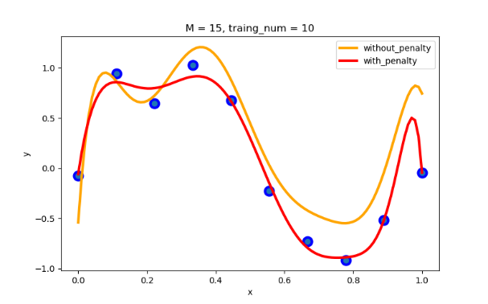

我们可以发现，添加正则项可以有效缓解“过拟合”。但是，当样本容量较小时，如果选用的多项式次数过高，虽然添加正则项可以缓解过拟合，但是依然无法避免过拟合。

下面我们来分析一下为什么添加正则项可以缓解过拟合。将正则项加入损失函数的方法后，若参数中关于 $w$ 的正则项部分过大，那么损失函数的值就会因此变大。因此，为了取得损失函数的极小值, 那么就需要取一个 $w$ 范数较小的 $w$ 值，即 $w$ 中元素的绝对值较小，而这正好可以有效抑制过拟合。

与此同时，我们也发现，如果单纯依靠添加正则项是不一定能消除过拟合的，当选用的多项式次数较高时，我们还需要适当的增加样本数。

1. 梯度下降法

固定学习率为0.01，停止精度为1e-6，选用不同次数的多项式和不同的样本数进行对比实验，统计所需的迭代次数，具体如下表所示。

**表 1 梯度下降法**

|  |  |  |
| --- | --- | --- |
| 多项式阶数 | 样本数 | 迭代次数 |
| 3 | 10 | 125868 |
| 3 | 20 | 85230 |
| 3 | 50 | 57386 |
| 5 | 10 | 31148 |
| 5 | 20 | 19646 |
| 5 | 50 | 177264 |
| 9 | 10 | 78853 |
| 9 | 20 | 66662 |
| 9 | 50 | 38532 |

总的来看，在固定多项式阶数时，随着样本数量的增多，梯度下降的迭代次数减少。从迭代次数的绝对数值上来看，梯度下降的迭代次数普遍在10000以上，迭代次数还是相当多的。

1. 共轭梯度法

固定停止精度为1e-6，选用不同次数的多项式和不同的样本数进行对比实验，统计所需的迭代次数，具体如下表所示。

**表 2 共轭梯度法**

|  |  |  |
| --- | --- | --- |
| 多项式阶数 | 样本数 | 迭代次数 |
| 3 | 10 | 4 |
| 3 | 20 | 4 |
| 3 | 50 | 4 |
| 5 | 10 | 8 |
| 5 | 20 | 8 |
| 5 | 50 | 8 |
| 9 | 10 | 18 |
| 9 | 20 | 17 |
| 9 | 50 | 19 |

从上表可以看出，随着多项式次数的增加，共轭梯度法的迭代次数也随之增加。当固定多项式次数时，改变样本数对迭代次数的影响不大。除此之外，相比于梯度下降法，共轭梯度法的迭代次数最大不超过20，远远小于梯度下降法的迭代次数，求解的速度也更快。

1. 四种拟合方法的对比

我们固定样本数和多项式阶数，分别采用四种方法对数据进行拟合，并给出最后的 $w^{*}$。

**表 3 多项式次数为3，样本数为10**

|  |  |  |  |  |
| --- | --- | --- | --- | --- |
| $$w$$ | 最小二乘法（无正则项） | 最小二乘法（有正则项） | 梯度下降法 | 共轭梯度法 |
| $$w_{0}$$ | 0.19982977 | 0.24015884 | 0.33441568 | 0.19982977 |
| $$w_{1}$$ | 7.72376688 | 7.12090602 | 5.7308859 | 7.72376688 |
| $$w_{2}$$ | -25.8624544 | -24.33924798 | -20.84516583 | -25.8624544 |
| $$w_{3}$$ | 17.94348251 | 16.95404396 | 14.69100364 | 17.94348251 |

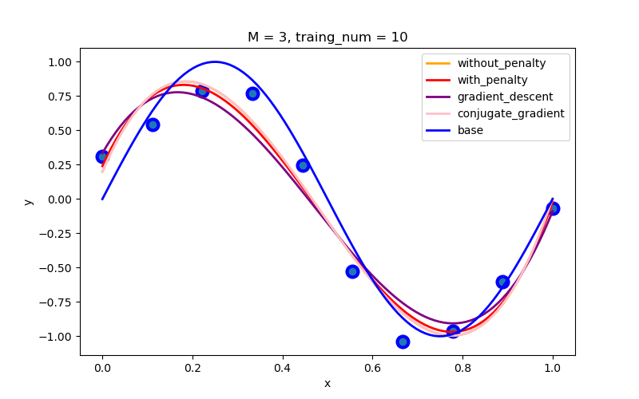

**表 4 多项式次数为9，样本数为15**

|  |  |  |  |  |
| --- | --- | --- | --- | --- |
| $$w$$ | 最小二乘法（无正则项） | 最小二乘法（有正则项） | 梯度下降法 | 共轭梯度法 |
| $$w_{0}$$ | 6.50488008e-02 | -6.97143189e-03 | 0.01759942 | 9.94244679e-02 |
| $$w_{1}$$ | 6.51289792e+01 | 5.40192503e+00 | 5.81186938 | 1.13842167e+01 |
| $$w_{2}$$ | -1.62455037e+03 | -4.50711089e+00 | -9.03178866 | -2.11876374e+02 |
| $$w_{3}$$ | 1.55356601e+04 | -1.32766248e+01 | -5.54132768 | 1.70448238e+03 |
| $$w_{4}$$ | -7.43829033e+04 | -1.38306327e+00 | 0.45789601 | -5.97234179e+03 |
| $$w_{5}$$ | 2.01527406e+05 | 7.64265988e+00 | 3.93767527 | 9.46859020e+03 |
| $$w_{6}$$ | -3.23989812e+05 | 9.06199382e+00 | 4.53417226 | -4.61581692e+03 |
| $$w_{7}$$ | 3.06489316e+05 | 5.27315596e+00 | 3.03039094 | -4.95291407e+03 |
| $$w_{8}$$ | -1.57610141e+05 | -8.12348443e-01 | 0.23468795 | 6.90822229e+03 |
| $$w_{9}$$ | 3.39899808e+04 | -7.25643033e+00 | -3.2548999 | -2.33970062e+03 |

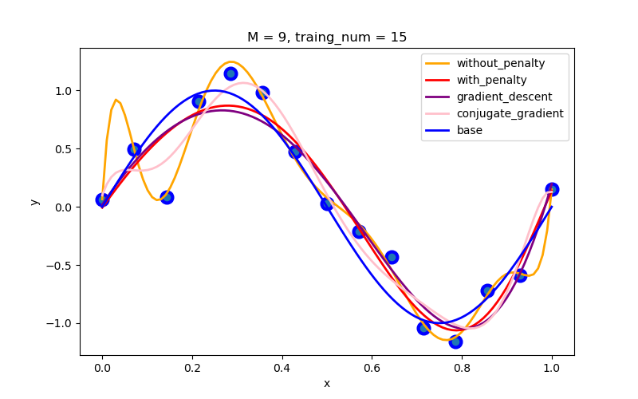

从上面的两个对比实验可以看出，一般情况下，最小二乘法（无正则项）和共轭梯度法更容易出现过拟合的情况， $w$ 里元素的绝对值相对较大。而最小二乘法（有正则项）和梯度下降法不太容易出现过拟合，而且拟合效果较好。

# 结论

1. 在解析解中加入正则项可以有效缓解过拟合；
2. 增加样本数量可以有效缓解过拟合；
3. 对于梯度下降法和共轭梯度法而言，梯度下降法拟合速度较慢，迭代次数较多，但是不容易出现过拟合；共轭梯度法迭代次数较少，但可能会出现过拟合。

# 参考文献

[1] Pattern Recognition and Machine Learning

[2] Sum John and Leung ChiSing. Regularization Effect of Random Node Fault/Noise on Gradient Descent Learning Algorithm.[J]. IEEE transactions on neural networks and learning systems, 2021, PP

[3] 高前明.一种充分下降的共轭梯度法及其收敛性[J].淮阴师范学院学报(自然科学版),2021,20(03):212-216+234.

# 附录：源代码（带注释）

import numpy as np

import matplotlib.pyplot as plt

loss_history = []

# 数据点个数

N = 10

# 多项式阶数

M = 3

# 标准曲线

x0 = np.linspace(0, 1, 100)

y0 = np.sin(2 * np.pi * x0)

# 采样函数

def generate_data(N):

x = np.linspace(0, 1, N)

y = np.sin(2 * np.pi * x) + np.random.normal(loc=0, scale=0.2, size=N) # 增加高斯噪声

return x.reshape(N, 1), y.reshape(N, 1)

# 最小二乘法

def regress(M, x, y, lamda=0):

# 计算X

order = np.arange(M + 1).reshape((1, -1))

X = x ** order

# 计算W

W = np.dot(np.dot(np.linalg.inv(np.dot(X.T, X) +

lamda * np.identity(M + 1)), X.T), y)

# loss = np.sum(0.5 * np.dot((y - np.dot(X, W)).T, y - np.dot(X, W)) + 0.5 * lamda * np.dot(W.T, W))

X0 = x0.reshape(-1, 1) ** order

return np.dot(X0, W), W

# 梯度下降

def gradient_descent(M, x, y, lr=0.01, delta=1e-6):

# 初始化参数

iter = 0

W = np.ones(M+1).reshape(-1, 1)

order = np.arange(M + 1).reshape((1, -1))

X = x ** order

# 计算初始损失

last_loss = np.sum(0.5 * np.dot((y - np.dot(X, W)).T, y - np.dot(X, W)))

loss_history.append(last_loss)

while True:

# 计算梯度

dW = np.dot(np.dot(X.T, X), W) - np.dot(X.T, y)

# 梯度下降

W -= lr * dW

# 计算新的损失

loss = np.sum(0.5 * np.dot((y - np.dot(X, W)).T, y - np.dot(X, W)))

loss_history.append(loss)

if np.abs(loss - last_loss) < delta:

break

else:

# 更新迭代次数，更新损失

iter += 1

last_loss = loss

X0 = x0.reshape(-1, 1) ** order

return np.dot(X0, W), W, iter

# 共轭梯度下降法

def conjugate_gradient(M, x, y):

# 初始化参数

iter = 0

W = np.ones(M + 1).reshape(-1, 1)

order = np.arange(M + 1).reshape((1, -1))

X = x ** order

A = np.dot(X.T, X)

b = np.dot(X.T, y)

r = b - np.dot(A, W)

p = r

while True:

# 迭代

r1 = r

alpha = np.dot(r.T, r) / np.dot(p.T, np.dot(A, p))

W = W + alpha * p

r = b - np.dot(A, W)

# 计算误差

q = np.linalg.norm(np.dot(A, W) - b) / np.linalg.norm(b)

if q < 10 ** -6:

break

else:

# 更新

iter += 1

beta = np.linalg.norm(r) ** 2 / np.linalg.norm(r1) ** 2

p = r + beta * p

X0 = x0.reshape(-1, 1) ** order

return np.dot(X0, W), W, iter

# 获取带噪声的数据

x, y = generate_data(N)

# 四种方式获取y和W

y_1, W1 = regress(M, x, y)

y_2, W2 = regress(M, x, y, lamda=1e-4)

y_3, W3, iter = gradient_descent(M, x, y)

y_4, W4, iter = conjugate_gradient(M, x, y)

print(W1)

print(W2)

print(W3)

print(W4)

# 作图

plt.figure(1, figsize=(8, 5))

plt.plot(x0, y_1, 'orange', linewidth=2, label='without_penalty')

plt.plot(x0, y_2, 'r', linewidth=2, label='with_penalty')

plt.plot(x0, y_3, 'purple', linewidth=2, label='gradient_descent')

plt.plot(x0, y_4, 'pink', linewidth=2, label='conjugate_gradient')

plt.plot(x0, y0, 'b', linewidth=2, label='base')

plt.scatter(x, y, marker='o', edgecolors='b', s=100, linewidth=3)

plt.title(f'M = {M}, traing_num = {N}')

plt.xlabel('x')

plt.ylabel('y')

plt.legend(loc="best", fontsize=10)

plt.show()